Ιδρυμα Τεχνολογιασ και Ερευνασ
Ινστιτουτο Μεσογειακων Σπουδων

κυκλοσ διαλεξεων

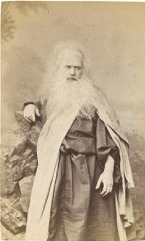

κωνσταντινα γεωργιαδη

ενας ιταλος αστερας στην ανατολη:
το ταξιδι του ηθοποιου ερνεστο ροσσι στην αθηνα του 1889

τεταρτη, 24 απριλιου 2013
νικηφορου φωκα 130
ωρα 20:30

